Посвящается Усачёву В.П.
7. ЭКЗОТИЧЕСКИЙ ТАНЕЦ
А. Белоусов
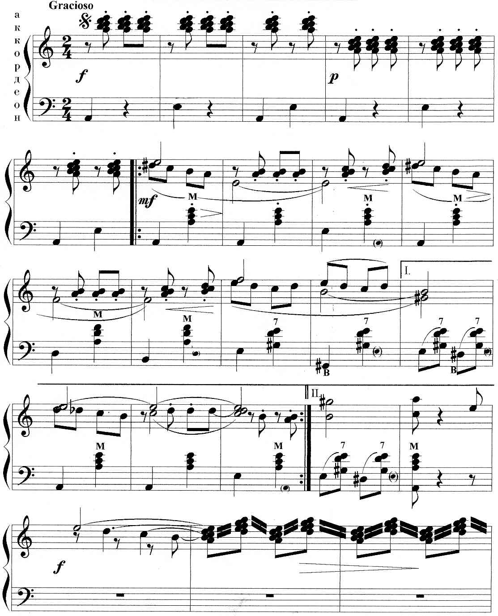
https://a-v-belousov.narod.ru/
-- 2 --
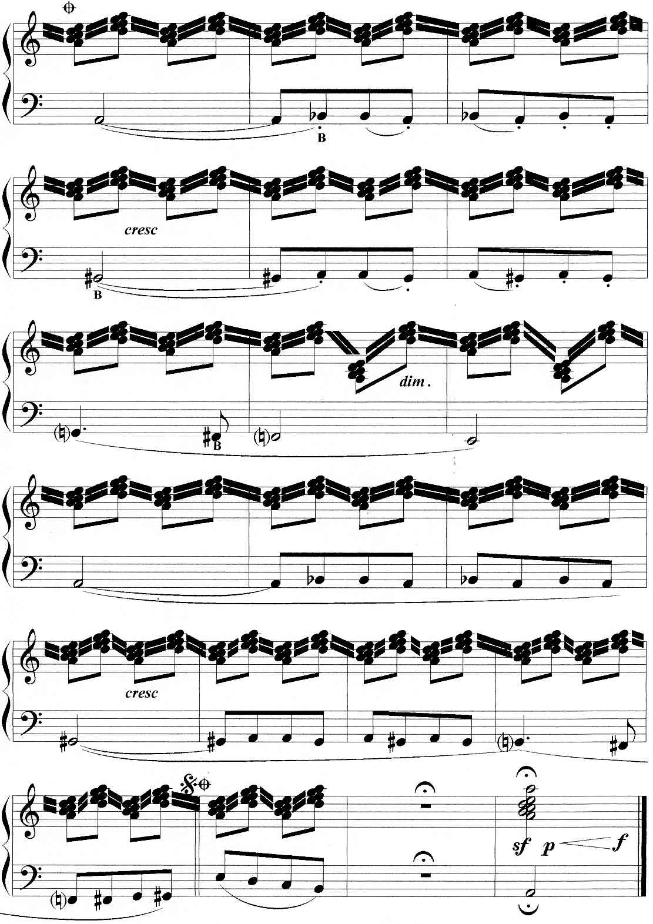
https://a-v-belousov.narod.ru/

